Resource Inc.

Groepsleden

Stijn Van De Moortele, Remy Verroeye, Joppe Minjauw, Thomas Debie, Nathan Geirinck, Dominique Smaele, Michiel Poisson, Maarten Beeckmans

Groep 27: Resource

Begeleider: Kim Wylin

Inhoud

Inleiding 2

Bedrijfsnaam 2

Productnaam 2

Logo 2

Ons product 3

Werking 3

Voorbeeld scenario 3

Doelgroep 3

Meerwaarde voor de maatschappij 3

Specialiteit 3

Mockups 4

Registreren scherm 4

Hoofdscherm 4

Computer toevoegen 5

Commercial 5

# Inleiding

## Bedrijfsnaam

Resource inc.

## Productnaam

Resource

## Logo



# Ons product

## Werking

Je maakt een account aan op onze resource applicatie.  
Aan deze account kan je verschillende computers linken, bij voorkeur binnen hetzelfde LAN.  
(Je kan eventueel nog je computers persoonlijk delen met andere mensen.)  
Je kan dan de resources van de andere computers gebruiken om taken te vervullen (vooral multi-threaded taken) op de computer waarop je aan het werken bent.  
Applicatie werkt over Ethernet.

## Voorbeeld scenario

Je hebt je eigen computer (PC1) en 2 andere computers (PC2,PC3) aangesloten op jouw account.  
Op PC1 start je met het renderen van een video (multi-threaded applicatie). Als PC2 en PC3 niet intensief gebruikt worden, dan kan de applicatie een deel van het renderen van de video uitbesteden aan de andere computers.  
Als PC2 en PC3 klaar zijn met het renderen van hun deel, kan het teruggestuurd worden naar PC1.

## Doelgroep

Personen die veel gebruik maken van multi-threaded applicatie en lang moeten wachten omdat hun computer de taken niet snel genoeg kan uitvoeren. Deze applicatie kan eventueel ook in bedrijven gebruikt worden.

## Meerwaarde voor de maatschappij

Je kan je computer (netwerk van computers) niet alleen gebruiken voor je eigen doeleinden, maar ook voor het goede doel (folding@home).  
Folding@home is een organisatie die het mogelijk maakt om de rekenkracht van je computer in te zetten om te helpen bij onderzoek naar ziektes zoals: kanker, diabetes, malaria, HIV,…

## Specialiteit

Er zijn geen gelijkaardige producten op de markt. Je kan je eigen werk versnellen door gebruik te maken van verschillende computers.  
Je kan het niet alleen in je LAN gebruiken maar ook over het internet.  
Je kan eventueel ook rekenkracht van andere computers huren.

# Mockups

## Registreren scherm

Het eerste scherm dat de gebruiker te zien krijgt. Hier kan je een account aanmaken op de resource applicatie.

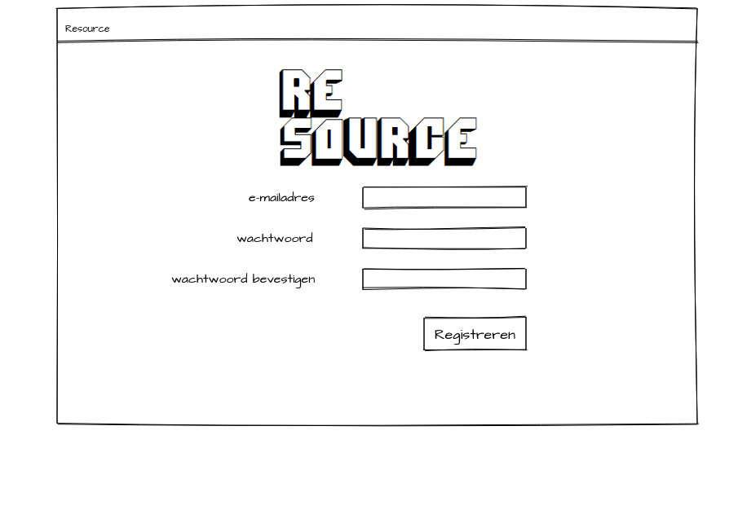

## Hoofdscherm

Op het hoofdscherm kan je het resources delen/ontvangen uitschakelen of inschakelen, je kan kiezen met wie je je resources wil delen en hoeveel van je kernen je wil delen.

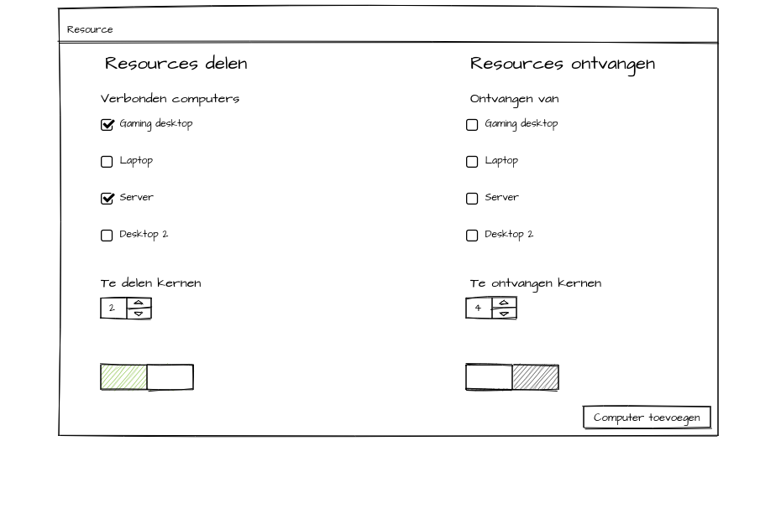

## Computer toevoegen

Het scherm waar je een computer kan toevoegen en de computer een naam kan geven. Als de computer is toegevoegd verschijnt hij op de lijst in het hoofdscherm.

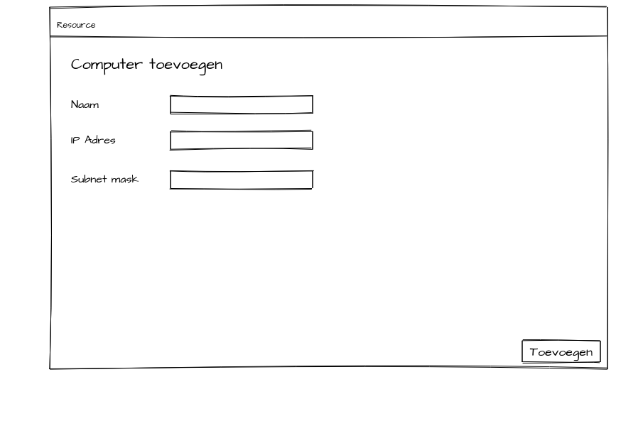

# Commercial

<https://youtu.be/RUY-nlQS_aE>